Урок 50
Практична робота 1. Координати комірок. Діапазон комірок. Введення й редагування числової, формульної та текстової інформації

Мета:
· формувати навички вводу числової, формульної та текстової інформації за допомогою програми опрацювання електронних таблиць;
· повторити і закріпити засвоєні на попередньому уроці уміння та навичок щодо використання основних понять ЕТ;
· розвивати вміння порівняння, аналізу та синтезу отриманих знань, навичок застосовувати їх на практиці;
· виховувати інформаційно компетентну людину.
Тип уроку: урок формування і вдосконалення вмінь та навичок.
ХІД УРОКУ
І. Актуалізація опорних знань
Клас ділиться на 4 групи по 3-4 учні у кожній для виконання завдань та подальшого аналізу діяльності груп. Групи складаються з учнів, які мають різні рівні навчальних досягнень.
Завдання для 1-ї групи.
Зібрати зошити учнів з домашнім завданням (діаграми Венна) та провести аналіз його виконання.
Завдання для 2-ї групи.
Учні працюють у дошки, на якій за допомогою магнітів розташувати послідовність різних способів запуску табличного процесора. Картки, які надані, перетасовані, необхідно вибрати правильну послідовність дій.
Завдання для 3-ї групи.
Робота за комп’ютером у парах. За допомогою будь-якого програмного забезпечення (текстовий редактор, графічний редактор, комп’ютерні презентації) скласти схему-план відповіді на запитання:
· перша пара — «Функції електронних таблиць»,
· друга пара — «Сфери використання ЕТ».
Завдання для 4-ї групи. Заповнити таблицю відповідно до картки № 1.

Номер елемента вікна на малюнку | Назва | Призначення
1
2
3
4
5
6
7
8
9

II. Підбиття підсумків роботи груп, взаємоаналіз виконання завдань
КАРТКА № 1

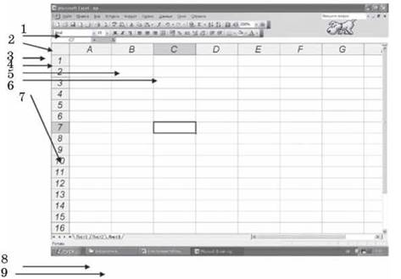

III. Виконання практичної роботи
Мета: навчитись уводити та редагувати різні типи даних у комірки електронної таблиці.
Етап 1. Вивчення основних понять. Проводиться за підручником або за матеріалом, який роздається на кожну парту та містить пояснення основних понять теми:
· комірка
· діапазон строк, стовпців, комірок;
· зв’язний діапазон;
· незв’язний діапазон;
· типи даних, з якими працює ЕТ;
· способи вводу та редагування даних у комірці.
Підсумок вивчення
Виконання у зошиті для практичних робіт завдань.
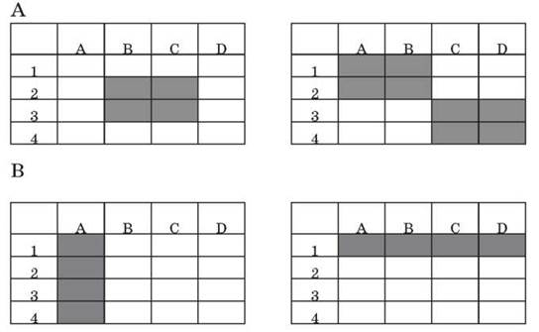

1. Записати назву діапазонів комірок, які зображені на малюнках А, В
2. Записати порядок виділення зв’язного діапазону комірок і незв’язного діапазону комірок.
Етап 2. Уведення й редагування числової, формульної та текстової інформації (таблиця № 1).
· Провести введення даних у діапазон комірок А1:19 за допомогою форми.
· Заповнити структуру таблиці. Назви ПР № 1; ПР № 2... ПР № 8 ввести за допомогою маркера заповнення.
· Для запису назв вертикально виділіть назви ПР № 1; ПР № 2... ПР № 8; горизонтальне меню «Формат»; спадаюче меню «Комірки»; вкладка «Вирівнювання» — Орієнтація.

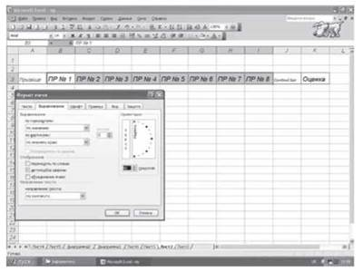

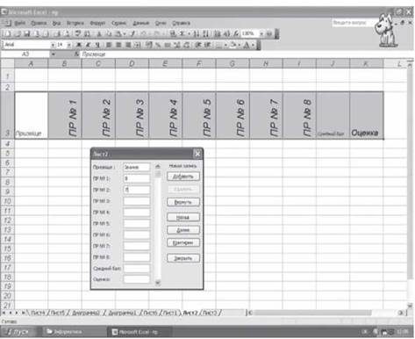

Таблиця № 1
Рівень навчальних досягнень учнів з теми

 | ПР № 1 | ПР № 2 | ПР № 3 | ПР № 4 | ПР № 5 | ПР № 6 | ПР № 7 | ПР № 8
Іванов | 8 | 7 | 10 | 2 | 8 | 9 | 10 | 7
Петров | 3 | 4 | 5 | 8 | 12 | 8 | 9 | 9
Краснова | 10 | 11 | 9 | 11 | 8 | 8 | 9 | 9
Селін | 10 | 11 | 7 | 4 | 12 | 8 | 9 | 9
Бубнова | 10 | 7 | 2 | 7 | 10 | 8 | 9 | 9
Сидоров | 10 | 9 | 5 | 9 | 7 | 8 | 9 | 10

Оформлення таблиці виконати за допомогою пункту горизонтального меню Формат; спадаюче меню «Комірки»; вкладки «Шрифт», «Границі»
Для заповнення даних таблиці № 1 використовуємо форму: виділити діапазон А3:К3; горизонтальне меню «Дані»; спадаюче меню «Форма», стовпці «Середній бал» та «Оцінка» залишаємо вільними.
Підсумок роботи
· Готова таблиця, яка повинна бути збережена у файлі ПР№1.xls у папці з прізвищем виконавця;
· У зошиті записується порядок виконання практичної роботи у вигляді таблиці.

№ з/п | Зміст | Алгоритм виконання

IV. Підсумки уроку
1. Назвіть основний елемент електронної таблиці.
2. Як позначається діапазон рядків, стовпців, комірок?
3. Поясніть поняття «зв’язний діапазон», «незв’язний діапазон».
4. Назвіть типи даних, з якими працює ЕТ.
5. За допомогою яких засобів здійснюють увід та редагування даних у комірці?
За допомогою методу «Мікрофон» пропонується учням закінчити речення: «Сьогодні на уроці ми навчились ....»

V. Домашнє завдання
Вивчити основні поняття ЕТ, читати конспект.
Учитель оголошує тему наступного уроку та об’єднує учнів у групи по 3-4 учні в кожній, члени яких отримують позначки одного кольору (сині, фіолетові, зелені, червоні, жовті).
﻿

